

265 Península Blvd., Hempstead, Nueva York 11550

Guía Para Padres
2025-2026
Keesha Keller, Directora
Jaelle Mann-Tineo, Sub-Directora

La Escuela Prospect es un Colegio del Mundo del IB para el Programa de la Escuela Primaria del Bachillerato Internacional (IB). Los Colegios del Mundo del IB comparten una filosofía común: el compromiso de mejorar la enseñanza y el aprendizaje de una comunidad diversa e inclusiva de alumnos mediante la entrega de programas desafiantes y de alta calidad de educación internacional que comparten una visión poderosa.



Queridos padres y/o guardianes,
Queremos darle la bienvenida a usted y a su hijo/a a la Escuela Primaria Prospect. ¡Esperamos un año emocionante de nuevas experiencias y mucha diversión! Es durante los primeros años de vida que los niños forman actitudes sobre sí mismos, los demás y el medio ambiente. Estas actitudes duran toda la vida, por lo que trabajamos con esmero para encontrar formas de ayudar a los niños a desarrollar actitudes positivas. Educar a un niño/a tiene más éxito cuando las familias y las escuelas trabajan juntas en el mejor interés del niño/a.
En la Escuela Prospect albergamos a estudiantes de Pre-kinder y Kindergarten. El objetivo de nuestro programa es satisfacer las necesidades de su hijo/a no solo intelectual, sino también física, social y emocionalmente. Ir a la escuela es una de las experiencias más importantes en la vida de un niño/a. La escuela puede ser un lugar emocionante donde los niños conocen gente nueva y diferente y participan en muchas experiencias nuevas y diferentes. Prometemos trabajar diligentemente para brindarles a los niños experiencias maravillosas que los ayuden a sentirse bien consigo mismos y con su escuela.
Mis mejores deseos para un año escolar productivo y enriquecedor.

Educativamente suyo,

Keesha Keller, Directora
Jaelle Mann-Tineo, Sub-Directora

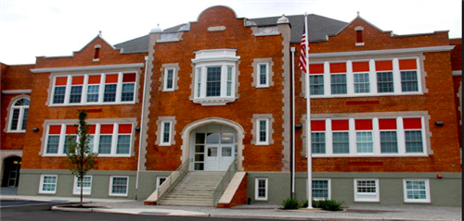
Bienvenidos a la Escuela Primaria Prospect

265 Península Blvd.
Hempstead, Nueva York 11550
(516) 434-4700
Nuestra Misión
La Escuela Prospect inspira a los estudiantes a convertirse en investigadores de por vida con mentalidad global. Creamos experiencias que capacita a los estudiantes para expresar sus voces únicas, desarrollar un sentido de comunidad y apreciar diversas culturas.

Nuestra Visión
La Escuela Prospect tiene como objetivo proporcionar experiencias de aprendizaje apropiadas para el desarrollo al hacer que el aprendizaje sea divertido, interactivo y productivo. Diferenciaremos la instrucción e integraremos la tecnología para construir una comunidad escolar de estudiantes del siglo XXI. La Escuela Prospect mantendrá una sólida conexión entre el hogar y la escuela para reconocer y celebrar la singularidad de cada niño/a. Fomentaremos la conciencia social y la ciudadanía global.

¿Cuál es la misión del IB?
El Bachillerato Internacional tiene como objetivo desarrollar jóvenes inquisitivos, conocedores y solidarios que ayuden a crear un mundo mejor y más pacífico a través del entendimiento y el respeto intercultural. Con este fin, la organización trabaja con escuelas, gobiernos y organizaciones internacionales para desarrollar programas desafiantes de educación internacional y evaluaciones rigurosas. Estos programas animan a los estudiantes de todo el mundo a convertirse en aprendices activos, compasivos y de por vida que comprenden que otras personas, con sus diferencias, también pueden tener razón.

Escuela Prospect
Compromiso del Estudiante

P - Tenemos Principios
R - Somos Pensativos
O - Somos de Mente Abierta
S - Somos Inteligentes
P - Somos Compañeros
E - Somos Estudiantes Entusiastas
C – Somos Cuidadosos
T - Somos Pensadores con Mentalidad Global

¡SOMOS ESCUELA PROSPECT!

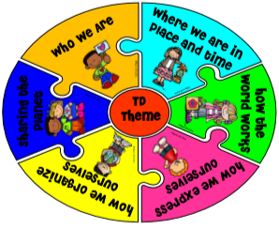

A partir del 26 de mayo del 2021, La Escuela Prospect tiene el orgullo de tener un Programa de Escuela Mundial para la Escuela Primaria (PEP) autorizado por el Bachillerato Internacional (IB). Somos el primer colegio autorizado para el PEP en el condado de Nassau y formamos parte de una red más amplia de más de 1,700 colegios del PEP en 109 países.

¿Cómo es el PEP del IB en Prospect School?

En el salón de clases / escuela:
- Acuerdos esenciales y sentido de comunidad
- Los estudiantes participan en el aprendizaje basado en la investigación y las actividades prácticas
- Las maestras colaboran y comparten las mejores prácticas de enseñanza
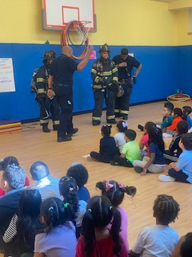
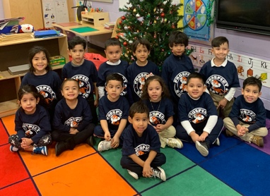
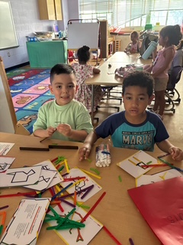

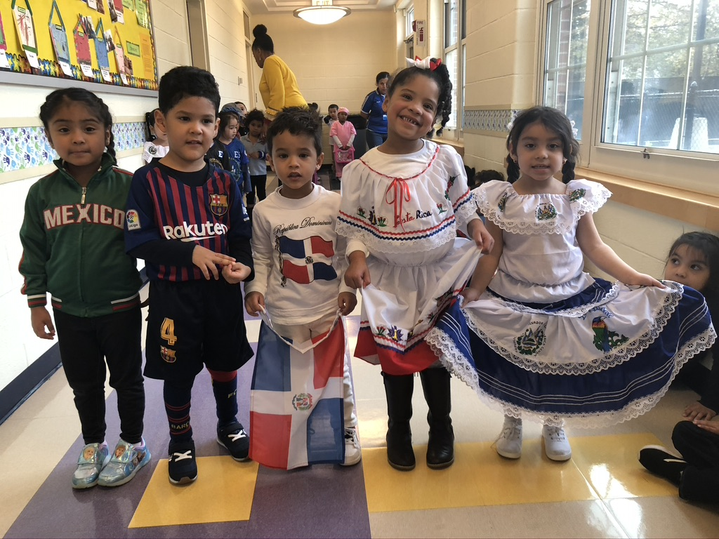
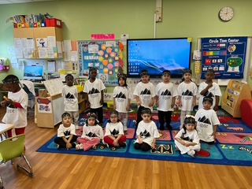
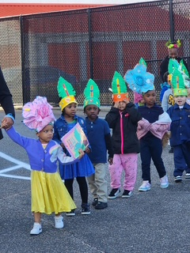

En la comunidad:
- Estudiantes activos, compasivos y de por vida que entienden que otras personas, con sus diferencias, también pueden tener razón.
- Miembros que toman medidas para hacer de sus comunidades un mejor lugar para vivir para todos.

Comuníquese con la Sra. Rhonda Chung, Instructora del IB para obtener más información: rchung@hempsteadschools.org

¿Cómo aprenderán los estudiantes?
Los estudiantes participan en temas transdisciplinarios del IB cada año durante varias semanas a la vez (consulte el Programa de indagación de nuestra escuela en nuestro sitio web). Los estudiantes tempranos participan en unidades de investigación impulsadas por una idea central. A lo largo de cada unidad, se guía a los estudiantes para que indaguen y exploren la idea central a través de conceptos clave, enfoques para aprender habilidades y los atributos del perfil de aprendizaje.
Temas:
Quiénes somos: Indagación sobre la naturaleza del yo; creencias y valores; salud personal, física, mental, social y espiritual; relaciones humanas, incluidas familias, amigos, comunidades y culturas; derechos y responsabilidades; lo que significa ser humano
Cómo nos expresamos: Indagación sobre las formas en que descubrimos y expresamos ideas, sentimientos, naturaleza, cultura, creencias y valores; las formas en que reflexionamos, ampliamos y disfrutamos de nuestra creatividad; nuestra apreciación de la estética.
Cómo funciona el mundo: Investigación sobre el mundo natural y sus leyes; la interacción entre el mundo natural (físico y biológico) y las sociedades humanas; cómo los humanos usan su comprensión de los principios científicos; el impacto de los avances científicos y tecnológicos en la sociedad y en el medio ambiente
Cómo nos organizamos: Investigación sobre la interconexión de los sistemas y comunidades creados por el hombre; la estructura y función de las organizaciones; toma de decisiones sociales; actividades económicas y su impacto en la humanidad y el medio ambiente
Compartir el planeta: Indagación sobre los derechos y responsabilidades en la lucha por compartir recursos finitos con otras personas y otros seres vivos; comunidades y la relación dentro y entre ellas; acceso a la igualdad de oportunidades; paz y resolución de conflictos
Dónde estamos en el lugar y el tiempo: investigación sobre la orientación en el lugar y el tiempo; historias personales; hogar y viajes; los descubrimientos, exploraciones y migraciones de la humanidad; la relación entre individuos y civilizaciones y la interconexión de ellos, desde perspectivas locales y globales

Los alumnos del IB se esfuerzan por tener una mentalidad global a través de los atributos del perfil del alumno.

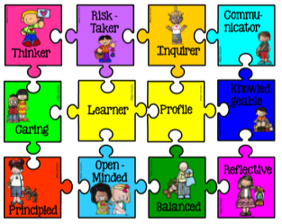
Indagadores De Mente- abierta
Conocedores Cuidadores
Pensadores Arriesgados
Comunicadores Equilibrados
Con Principios Pensativo

Los/as estudiantes del IB utilizan los conceptos clave para participar en el pensamiento de orden superior y aplicar su comprensión de lo que aprenden en el plan de estudios y la cultura.

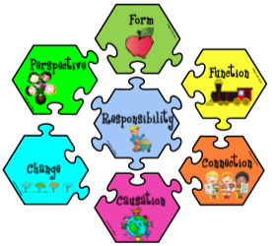
Forma - ¿Cómo es?
Función - ¿Cómo funciona?
Causalidad - ¿Por qué es así?
Cambio: ¿Cómo está cambiando?
Responsabilidad - ¿Cuál es nuestra responsabilidad?
Conexión: ¿Cómo se conecta a otras cosas?
Perspectiva - ¿Cuáles son los puntos de vista?

Los alumnos del IB utilizan los enfoques de las habilidades de aprendizaje para aprender de forma independiente y con otros.
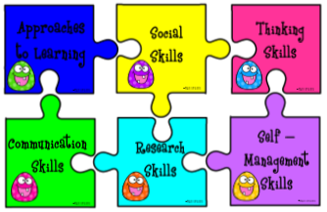
Habilidades sociales: me importa. Puedo turnarme.
Habilidades de autogestión: termino mi trabajo a tiempo.
Habilidades de pensamiento – Pienso en mi aprendizaje.
Habilidades de comunicación: comparto mis ideas.
Habilidades de investigación: hago preguntas.

Directorio Telefónico de la Escuela Prospect:

Oficina principal: 516-434-4702
Subdirectora: 516-434-4703
Oficina de la enfermera: 516-434-4705
Oficina de asistencia: 516-434-4706
Trabajadora Social: 516-434-4707
Psicóloga: 516-434-4713

Manténgase en contacto a través de nuestro sitio web de la escuela:

Del sitio web de las escuelas públicas de Hempstead
www.hempsteadschools.org
Haga clic en Escuelas (aparecerá un menú desplegable)
Seleccione la Escuela Prospect
Puedes acceder:
Anuncios para Padres
IB PEP (IB PYP)
Recursos de Aprendizaje
Calendario Escolar /Énfasis del Mes
Enlaces Académicos


Equipos de Instrucción
Pre-Kindergarten – Sra. Gedeon, Sra. Frank, Sra. Hodish, Sra. Hoppe, Sra. Lentini, Sra. Lewis-Mency, Sra. Gioia, Sra. Krug, Sra. Levy, Sra. Norris
Jardín de Infantes: Sra. Lanzer, Sra. Pugliese, Sra. Timmerman, Sra. Whitfield,
Sra. Valentine, Sra. Cullum, Sra. Hauser, Sra. Walker
ENL: Sra. Bayat, Sra. Horowitz, Sra. Escobar and Sra. Qazi Speech: Sra. Nuesi
AIS (PreK) - Sra. Wilson-McNeal and Sra. Ronan AIS (K) – Sra. Maldonaldo
Arte: Sra. Geyer Música: Sra. Livingston Educación Física: Sra. Sicurella
Asesora IB (Comunicación) - Ms. Tortora Instructora del IB: Rhonda Chung

Personal de apoyo
Trabajadora Social: Sra. Walker-Wilkins Sala de recursos- Sra. Truncale
Seguridad del edificio
La seguridad de los edificios es extremadamente importante en la Escuela Prospect. Se toman muchas precauciones para que nuestras escuelas sean lo más seguras posible. Somos un campo cerrado. Todas las puertas están cerradas después de que comienzan las clases. Todos los visitantes deben presentar una identificación válida a su llegada. Los estudiantes solo serán entregados a un ADULTO (mayor de 18 años) autorizado que posea una identificación válida y figure en el formulario de salida. Cualquier reunión con miembros del personal debe tener una cita. Para hacer una cita, llame a la oficina principal.
Normas de teléfonos celulares
Norma 5695: Estudiantes y Personal Dispositivos Electrónicos
En alineación con la nueva dirección de la gobernadora Kathy Hochul y el compromiso del estado de Nueva York de crear entornos de aprendizaje sin distracciones, las Escuelas Públicas de Hempstead se enorgullecen de anunciar la adopción de la Norma 5695-ESTUDIANTES Y PERSONAL DISPOSITIVOS ELECTRÓNICOS. Esta norma entrará en vigor a partir del año escolar 2025-2026 en todos los edificios escolares de Hempstead.
La Norma 5695 refleja la dedicación continua del distrito para fomentar la excelencia académica, promover la responsabilidad digital y garantizar la seguridad y el bienestar de todos los estudiantes durante el día de instrucción. La norma describe expectativas claras para los dispositivos electrónicos personales, incluidas las restricciones durante la instrucción en el aula, el almuerzo y los períodos de transición, a menos que se autorice lo contrario con fines educativos.
Por favor absténgase de enviar dispositivos o teléfonos celulares a la escuela con sus hijos. Cualquier teléfono celular confiscado será encerrado en una caja fuerte para teléfonos celulares y devuelto al final del día.
Comunicación
En la Escuela Prospect, nos comunicamos usando ClassDojo. Por favor asegúrese de estar registrado con el maestro/a del aula. El maestro y la escuela publicarán toda la información en esa plataforma. Si tiene alguna pregunta o inquietud, puede comunicarse via ClassDojo.

Procedimientos de Asistencia
Se espera que los estudiantes asistan a la escuela todos los días. Si su hijo/a está ausente de la escuela, debe llamar a la oficina de asistencia al 516-434-4706 y enviar una nota con su hijo/a al regresar a la escuela. Si su hijo/a está ausente de la escuela debido a una enfermedad, se debe proporcionar una nota del médico. Si no se proporciona una nota, la ausencia de su hijo/a se registrará como una ausencia injustificada. La asistencia de su hijo/a a la escuela es muy importante para su éxito. Si ocurre un patrón/serie de ausencias, el maestro de asistencia llevará a cabo una investigación.

Enfermeras de la escuela
Nuestra enfermera es la Sra. Alpern. Se pueden poner en contacto con la enfermera llamando al 516-434-4705.
Preocupaciones de salud: Comunique por escrito cualquier condición médica, alergias o preocupación de salud que tenga su hijo/a a la enfermera de la escuela.
Enfermedad contagiosa: Si su hijo/a está enfermo o tiene fiebre, no lo envíe a la escuela. Informe cualquier enfermedad transmisible que tenga su hijo/a a la enfermera escolar lo antes posible. Esto incluye, pero no se limita a: Covid-19, varicela, escarlatina, enfermedad de Quinta, tiña, conjuntivitis y piojos. Revise con su hijo/a la importancia de la buena práctica de lavado de manos.

Procedimientos de Llegada y Salida de los Estudiantes
Llegada:
Los estudiantes no deben llegar al campus de la escuela antes de las 8:00 a.m.
Los estudiantes que caminan deben ser acompañados a la entrada posterior (cafetería). Si su hijo/a toma el transporte escolar, no llegue a su escuela de origen antes de las 8:15 a.m. Cada estudiante recibe una identificación de autobús codificada por colores, que corresponde a la escuela de origen. Asegúrese de que su hijo / hija tenga esta identificación codificada por colores adherida a la mochila todos los días.

Salida:
Los autobuses llegarán a casa a las paradas de autobuses escolares alrededor de las 2:45 - 3:00 pm. Llegue 5 minutos antes de la hora de llegada.
Estudiantes que caminan:
La salida de los estudiantes que caminan comienza a las 3:05 p.m. Los padres, tutores y proveedores de cuidado ingresarán a la parte posterior del edificio para registrar la salida de los estudiantes en su salón asignado en el nivel de abajo. Tenga en cuenta que se requiere una identificación adecuada para firmar la salida de un estudiante en la Escuela Prospect. Cada padre debe completar un formulario de salida del estudiante, la cual indica las personas adultas que pueden firmar legalmente la salida de un estudiante. Si necesita agregar una persona a su formulario de despido, utilice los siguientes métodos: dojo de clase, en persona o por correo electrónico.
Estudiantes transportados por autobús:
La salida de los estudiantes de autobús comienza a las 2:30 p.m. Los estudiantes llegarán a la escuela de origen alrededor de las 2:45 - 3:00 p.m. Se espera su puntualidad, sin embargo, si tiene una emergencia o tardará en recoger a su hijo/a, informe a la escuela de origen lo antes posible. Los estudiantes que no sean recogidos en la parada del autobús a tiempo regresarán a Escuela Prospect.
A continuación, se muestran los números de la oficina principal en las seis escuelas primarias.
Barack Obama- 516-434-4402
David Paterson- 516-434-4452
Joseph A. McNeil - 516-434-4502
Jackson Main- 516-434-4652
Academia Rhodes - 516-434-4801





Especiales:
Los estudiantes de Kindergarten participan en clases especiales: Arte, Música, IB Investigación/Comunicación y Educación Física. El maestro/a de clase le informará acerca del horario. Recuerde que su hijo/a debe usar ropa deportiva los días que tenga educación física.
Boletas de calificaciones / Períodos de calificación:
Le informamos que hay cuatro períodos de calificación. Las conferencias de padres y maestros se llevan a cabo tres veces al año; sin embargo, puede programar una cita para reunirse con el maestro/a de su hijo/a en cualquier momento. Comuníquese con el maestro a través de clase dojo.
Distribución de Boletas | Fechas | Método de Distribución
Primer Período de Calificación | 13 de noviembre del 2025 | Conferencia de Padres y Maestros
Segundo Período de Calificación | 4 de febrero del 2026 | Conferencia de Padres y Maestros
Tercer Período de Calificación | 4 de mayo del 2026 | Conferencia de Padres y Maestros Maestros de Primaria Bilingües / ENL
Cuarto Período de Calificación | 26 de junio del 2026 | Se enviarán a casa con los estudiantes



Cuatro maneras en que los padres pueden preparar a sus hijos/as para la Pre-Kinder

Leer
Lea con su hijo/a todos los días. Lea sus libros favoritos con tanta frecuencia que usted y su hijo/a se los hayan memorizado.

Hablar
Desarrollar las habilidades del lenguaje oral de su hijo/a es una parte crucial de su preparación para la escuela. Involucre a su hijo/a en una conversación sobre el mundo que lo rodea. Haga preguntas. Hable sobre la naturaleza, los colores, las letras y los sentimientos. Deje su teléfono y escuche cuando su hijo/a le habla. Anime a su hijo/a a hacer contacto visual y a saludar a los demás con un "Hola" y un "Adiós".

Jugar
Pase tiempo todos los días en el suelo jugando con su hijo/a. Fomente el juego de simulación y el juego de roles. ¡Alborotarse! Reír y divertirse juntos/s. Ofrézcale a su hijo/a tiempo para jugar solo, dándole la oportunidad de decidir qué hacer.

Fomente la independencia
Los niños/as que pueden ocuparse de algunas de sus necesidades personales obtienen mejores resultados al comienzo de la escuela que los niños/as que dependen de los adultos para todo. Asegúrese de que su hijo/a tenga zapatos que pueda ponerse solo. Deje tiempo extra antes de salir de casa todos los días para que su hijo/a pueda ponerse sus propios zapatos. Apoye a su hijo/a a ocuparse de sus propias necesidades en el baño. Enséñele a su hijo/a a lavarse las manos y descargar del inodoro para apoyar la autoayuda.

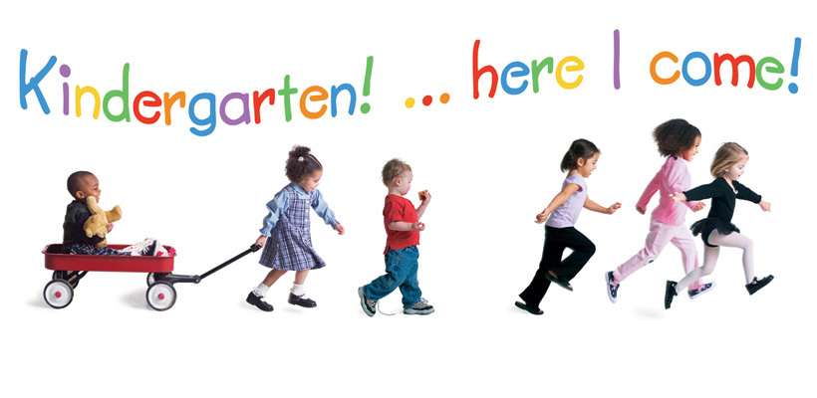

Habilidades que los niños/as deben traer al jardín de infantes/K
• Decir primer nombre y apellido
• Reconocer su nombre escrito
• Decir cumpleaños y edad
• Reconocer algunas letras y números (0-10)
• Reconocer y nombrar algunos colores
• Contar hasta 10
• Contar cinco objetos
• Decir el alfabeto
• Comunicar necesidades en una oración simple
• Capaz de esperar su turno y compartir
• Seguir instrucciones de dos pasos
• Escuchar a los demás
• Prestar atención cuando se lee un cuento en voz alta
• Abotonar chaqueta con broche o cremallera (y otras vestimenta)
• Cuidado para las necesidades del inodoro de forma independiente
• Experiencia dibujando con crayones y lápices
• Experiencia en el uso de tijeras
• Experiencia jugando con arcilla o plastilina
• Rebota y atrapa una pelota grande
Cómo ayudar a su hijo/a a tener éxito en la escuela
Es más probable que su hijo/a tenga éxito en la escuela cuando usted. . .
Fomente la Lectura en Casa ...
- Leerle a su hijo/a y animarlo/a a compartir libros
- Hacer preguntas sobre historias y cuentos que han leídos
- Responder a las preguntas de su hijo/a sobre lectura e historias.
- Llevar a su hijo/a a la biblioteca pública donde puede elegir libros
- Tener libros, revistas y periódicos en casa y leer en presencia de su hijo/a
- Tener una variedad de libros para niños/s en un área donde su hijo/a pueda ir y pasar tiempo con ellos.
- Elegir algunos libros rítmicos, repetitivos. Los/as niños/as los disfrutan.
Guíe a su hijo/a en el desarrollo de habilidades sociales al ...
- Hablar de sentimientos como la ira y cómo lidiar con ellos.
- Supervisar y jugar con él/ella para que tenga experiencias en el manejo de las reglas y el juego cooperativo.
- Enseñar el respeto por los derechos y la propiedad de los demás.
- Animarle a compartir sus juguetes o juegos con los demás.



La Misión del Distrito Escolar de Hempstead: los Niños Primero
La misión del Distrito Escolar de Hempstead (HUFSD)
Un sistema de escuelas públicas suburbano-urbano culturalmente diverso es para asegurar que los estudiantes logren el crecimiento personal, el éxito académico que les permita competir y desempeñarse en una sociedad global tecnológica. Los estudiantes, el personal, la familia y la comunidad participarán en un plan de estudios completo y desafiante y en programas de instrucción efectivos que responden a las necesidades y aspiraciones de cada estudiante en un entorno seguro y acogedor.

